Source Material Sefer Shmuel Chapter 1

1. רש"י שמואל א פרק א
(א) ויהי איש אחד - הכל לפי הסדר משה מסר את התורה ליהושע ויהושע לזקנים ושופט מסר לשופט עד שהגיע לעלי וממנו לשמואל כמו ששנינו וזקנים לנביאים

2. דברי הימים א פרק ו
טז) וְאֵלֶּה אֲשֶׁר הֶעֱמִיד דָּוִיד עַל יְדֵי שִׁיר בֵּית ה' מִמְּנוֹחַ הָאָרוֹן
יז) וַיִּהְיוּ מְשָׁרְתִים לִפְנֵי מִשְׁכַּן אֹהֶל מוֹעֵד בַּשִּׁיר עַד בְּנוֹת שְׁלֹמֹה אֶת בֵּית ה' בִּירוּשָׁלִָם וַיַּעַמְדוּ כְמִשְׁפָּטָם עַל עֲבוֹדָתָם
יח) וְאֵלֶּה הָעֹמְדִים וּבְנֵיהֶם מִבְּנֵי הַקְּהָתִי הֵימָן הַמְשׁוֹרֵר בֶּן יוֹאֵל בֶּן שְׁמוּאֵל
יט) בֶּן אֶלְקָנָה בֶּן יְרֹחָם בֶּן אֱלִיאֵל בֶּן תּוֹחַ
כ) בֶּן ציף צוּף בֶּן אֶלְקָנָה בֶּן מַחַת בֶּן עֲמָשָׂי
כא) בֶּן אֶלְקָנָה בֶּן יוֹאֵל בֶּן עֲזַרְיָה בֶּן צְפַנְיָה
כב) בֶּן תַּחַת בֶּן אַסִּיר בֶּן אֶבְיָסָף בֶּן קֹרַח
כג) בֶּן יִצְהָר בֶּן קְהָת בֶּן לֵוִי בֶּן יִשְׂרָאֵל

3. Map of Israel -
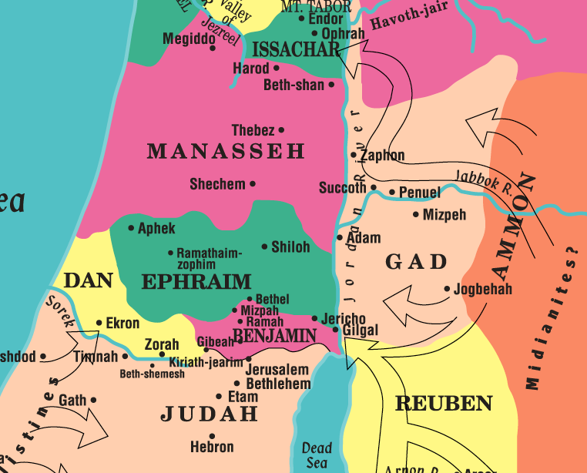

4.
TIME LINE OF THE LOCATION OF THE MISHKAN:
Time | Location of the Mishkan
First year after leaving מצרים | Built in the Desert
Next 39 years | In the Desert
14 years | In Gilgal
369 years | In Shilo
13 years | In Nov
44 years | In Givon
410 years | The First Bais Hamikdash

5. ילקוט שמעוני שמואל א רמז עז
אלקנה ואשתו בניו ואחיותיו וכל קרוביו היה מעלה עמו לרגל, ובאים ולנים ברחובה של עיר, והיתה המדינה מרגשת והיו שואלין אותן להיכן תלכו? ואומרים לבית ה' שבשילה, שמשם תצא תורה ומצות, ואתם למה לא תבואו עמנו ונלך יחד? מיד עיניהם משגרות דמעות אומרים להם נלך עמכם? ואומרים להם הן, עד לשנה הבאה חמשה בתים, לשנה אחרת עשרה בתים, עד שהיו כלם עולים. ובדרך שהיה עולה שנה זו - לא היה עולה שנה אחרת, עד שהיו כלם עולים, אמר לו הקב"ה אלקנה! אתה הכרעת את ישראל לכף זכות, וחנכתם במצות, וזכו רבים על ידך, אני אוציא בן ממך שיכריע את ישראל לכף זכות ויחנך אותם במצות, הא למדת שבשכר אלקנה שמואל

6. תלמוד בבלי ברכות לא
ותדר נדר ותאמר ה' צבאות, אמר רבי אלעזר: מיום שברא הקדוש ברוך הוא את עולמו, לא היה אדם שקראו להקדוש ברוך הוא צבאות עד שבאתה חנה וקראתו צבאות; אמרה חנה לפני הקדוש ברוך הוא: רבונו של עולם, מכל צבאי צבאות שבראת בעולמך קשה בעיניך שתתן לי בן אחד? משל למה הדבר דומה - למלך בשר ודם שעשה סעודה לעבדיו, בא עני אחד ועמד על הפתח, אמר להם: תנו לי פרוסה אחת! ולא השגיחו עליו; דחק ונכנס אצל המלך. אמר לו: אדוני המלך, מכל סעודה שעשית קשה בעיניך ליתן לי פרוסה אחת?

